LUNDI 12H30 – 13H30
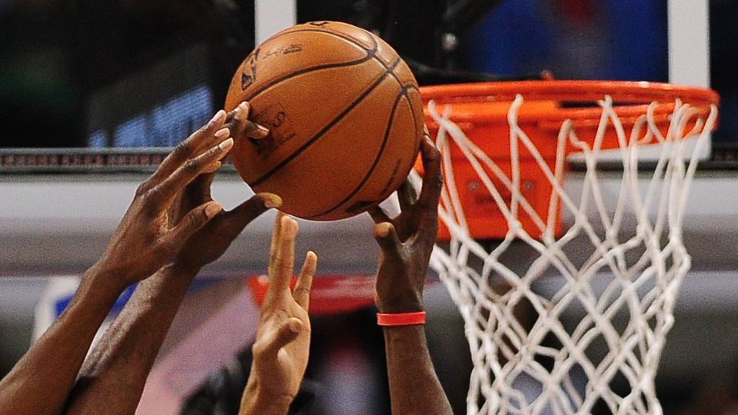BASKET BALL

TOURNOI DE HAND BALL OUVERT A TOUS
A partir de Mardi 03 NOVEMBRE
12H30 – 13H30

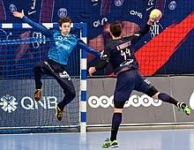

ESCALADE

MERCREDI de 12H30 0 14H

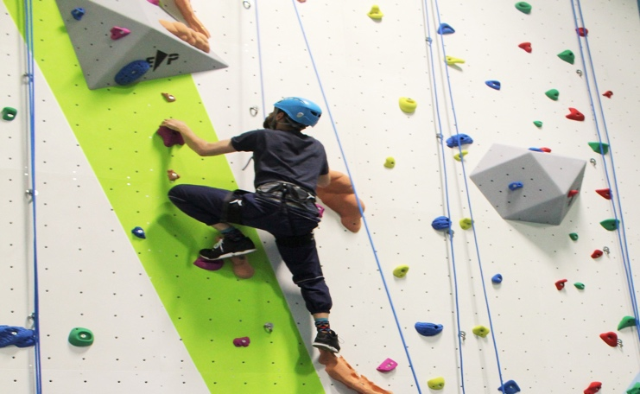

VENDREDI DE 12H30 à 13H30

VOLLEY BALL

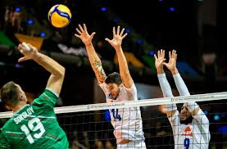 BADMINTON

MERCREDI APRES MIDI
SURF

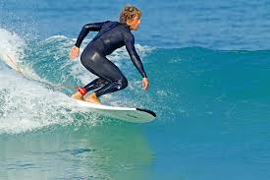

Il reste des places
……. Alors …… inscrivez vous vite !!!!!

